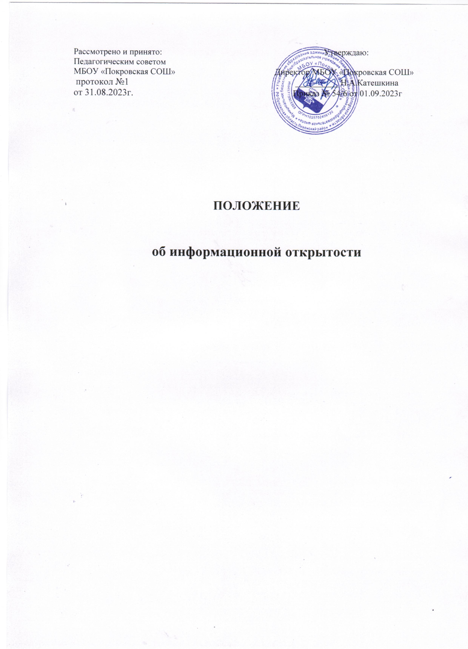
1. Общие положения
1.1. Образовательная организация (далее организация) обеспечивает открытость и доступность информации о своей деятельности в соответствии с законодательством РФ.
1.2. Настоящее положение разработано с учетом требований Федерального закона от 29.12.2012 № 273-ФЗ «Об образовании в Российской Федерации» в редакции 25.07.2022, постановления Правительства РФ от 10.07.2013 № 582 «Об утверждении правил размещения на официальном сайте образовательной организации в информационно-телекоммуникационной сети «Интернет» и обновления информации об образовательной организации», приказ федеральной службы по надзору в сфере образования и науки РФ от 14.08.2020 №831 «Об утверждении требований к структуре официального сайта образовательной организации в инфорационно-телекоммуникационной сети Интернет и формату предоставления информации.
1.3. Настоящее положение определяет:
- перечень раскрываемой ОО информации;
- способы и сроки обеспечения ОО открытости и доступности информации;
- ответственность ОО.

2. Перечень информации, способы и сроки обеспечения ее открытости и доступности
2.1. Образовательная организация обеспечивает открытость и доступность информации путем ее размещения:
- на информационных стендах ОО;
- на официальном сайте ОО;
- в средствах массовой информации (в т.ч. электронных);
- на официальной странице ВКонтакте.
2.2. Перечень обязательных к раскрытию сведений о деятельности ОО:
дата создания ОО; месте нахождения ОО, режиме, графике работы, контактных телефонах и адресах электронной почты; информация о структуре и органах управления ОО; информация о реализуемых образовательных программах с указанием учебных предметов, предусмотренных соответствующей образовательной программой; информация о численности обучающихся по реализуемым образовательным программам за счет бюджетных ассигнований федерального бюджета, бюджетов субъектов РФ, местных бюджетов и по договорам об образовании за счет средств физических и (или) юридических лиц; информация о языках образования; информация о федеральных государственных образовательных стандартах; информация о руководителе ОО, его заместителях; информация о персональном составе педагогических работников с указанием уровня образования, квалификации и опыта работы; информация о материально-техническом обеспечении образовательной деятельности; информация о количестве вакантных мест для приема (перевода) по каждой образовательной программе, информация о наличии и условиях предоставления обучающимся мер социальной поддержки; информация об объеме образовательной деятельности.
2.3. Обязательными к открытости и доступности копии следующих документов ОО:
Устав; выписка из реестра лицензий на осуществление образовательной деятельности; план финансово-хозяйственной деятельности ОО, утвержденный в установленном законодательством порядке; локальные нормативные акты, в т.ч. правила внутреннего распорядка обучающихся, правила внутреннего трудового распорядка, коллективный договор; предписания органов, осуществляющих государственный контроль (надзор) в сфере образования, отчеты об исполнении таких предписаний; примерная форма заявления о приеме; уведомление о прекращении деятельности.
2.4. Требования к информации, размещаемой на официальном сайте ОО, ее структура, порядок размещения и сроки обновления определяются положением об информационном сайте организации.
2.5. Образовательная организация обеспечивает открытость следующих персональных данных:
а) о руководителе ОО, его заместителях, в т.ч.:
фамилия, имя, отчество (при наличии) руководителя, его заместителей;
должность руководителя, его заместителей;
контактные телефоны;
адрес электронной почты;
б) о персональном составе педагогических работников с указанием уровня образования, квалификации и опыта работы, в т.ч.:
фамилия, имя, отчество (при наличии) работника;
занимаемая должность (должности);
преподаваемые дисциплины;
ученая степень (при наличии);
ученое звание (при наличии);
наименование направления подготовки и (или) специальности;
данные о повышении квалификации и (или) профессиональной переподготовке (при наличии);
общий стаж работы;
стаж работы по специальности;
иная информация о работниках ОО, на размещение которой имеется их письменное согласие (в том числе – на размещение фотографий) (вправе разместить).
2.7. Образовательная организация обязана по письменному требованию внести изменения в размещенную о нем информацию при условии предоставления подтверждающих документов.

3. Ответственность образовательной организации

3.1. Образовательная организация осуществляет раскрытие информации (в т.ч. персональных данных) в соответствии с требованиями законодательства РФ.
3.2. Образовательная организация обеспечивает обработку и хранение информации о своих работниках, а также иных субъектах персональных данных способами, обеспечивающими максимальную защищенность такой информации от неправомерного использования в соответствии с требованиями Федерального закона от 27.07.2006 № 152-ФЗ «О персональных данных», положением об обработке персональных данных.
3.3. Образовательная организация несет ответственность в порядке и на условиях, устанавливаемых законодательством РФ, за возможный ущерб, причиненный в результате неправомерного использования информации третьими лицами.

4. Заключительные положения
4.1. Настоящее Положение является локальным нормативным актом, принимается на Педагогическом совете ОО и утверждается (либо вводится в действие) приказом директора школы, осуществляющей образовательную деятельность.
4.2. Все изменения и дополнения, вносимые в настоящее Положение, оформляются в письменной форме в соответствии действующим законодательством Российской Федерации.
4.3. Положение принимается на неопределенный срок. Изменения и дополнения к Положению принимаются в порядке, предусмотренном п.4.1. настоящего Положения.
4.4. После принятия Положения (или изменений и дополнений отдельных пунктов и разделов) в новой редакции предыдущая редакция автоматически утрачивает силу.

